TRABALHO SOBRE

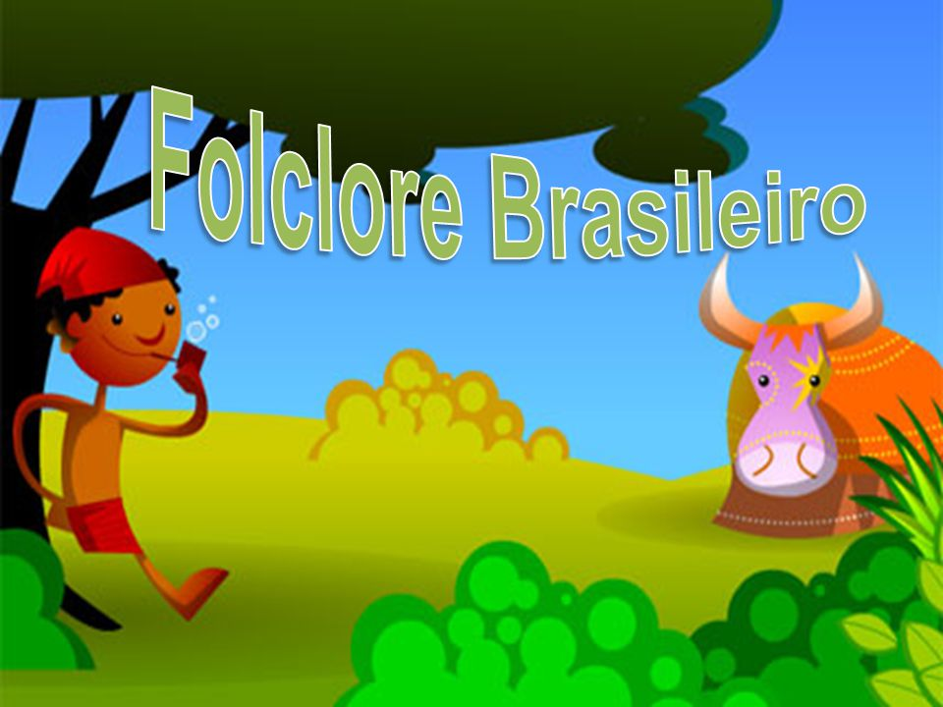

**Aluna:** Bruna Santos do Nascimento

**Turma:** 501

**Professora:** Tânia Mara

Personagens e mitos narrados no folclore brasileiro

As lendas do folclore são um conjunto de mitos e personagens que nasceram da imaginação coletiva de um povo, como uma verdadeira tradição passada de geração para geração. A maioria das lendas brasileiras são de origem indígena, mas receberam influência dos mitos e estórias trazidos de portugueses e africanos.

Com o tempo, as lendas foram adaptadas por indivíduos comuns e se tornaram ainda mais populares, em virtude da comparação que existe entre o seu teor narrativo e os costumes de cada região. Algumas encantam, outras assustam, mas, acima de tudo, elas representam as características de quem as inventou.

O folclore brasileiro é muito rico e há uma grande variedade de manifestações culturais em todo o Brasil. Alguns exemplos são: Festas populares, Lendas e mitos, Música e dança, Cantigas de roda e brincadeiras e etc.

Lendas do folclore brasileiro

A cultura brasileira apresenta diversos personagens em seu folclore. São eles: mula sem cabeça, Iara, saci pererê, caipora, curupira, boto cor de rosa, negrinho do pastoreiro, cuca, boiatá, cobra grande, vitória régia, cumadre fulozinha, lobisomem e a erva-mate.

A utilização de elementos do folclore em obras literárias ajudou na popularização dos personagens. Dentre os autores brasileiros que mais retrataram o folclore em suas obras estão: Ariano Suassuna, Cecília Meireles e Mário de Andrade.

Personagens do folclore brasileiro

**Cuca**

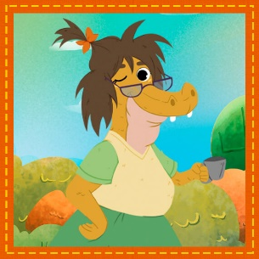A Cuca é uma figura folclórica que se tornou ainda mais popular por meio das histórias de Monteiro Lobato, o pai da literatura infantil brasileira. Nos livros de Monteiro Lobato, a Cuca é descrita como uma bruxa maldosa que possui a forma de um jacaré e tem cabelos loiros. Essa figura ganhou espaço no imaginário das crianças com a adaptação das aventuras do Sítio do Picapau Amarelo para a televisão no programa exibido entre 2001 e 2007.

**Curupira**

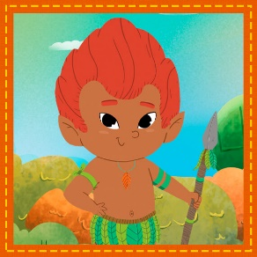 A lenda do Curupira surgiu entre os povos indígenas, mas foi registrada pela primeira vez pelo padre José de Anchieta. De acordo com a tradição, esse personagem folclórico é conhecido como o guardião da floresta. Além de ser pequeno, o Curupira também possui os cabelos vermelhos, tem os pés virados para trás e é dono de um assovio muito alto que usa para espantar para longe os caçadores que desejam prejudicar a mata e os animais.

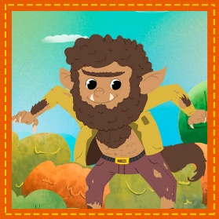**Lobisomem**

O Lobisomem está entre os personagens do folclore brasileiro mais conhecidos. A criatura, que é uma mistura de homem e lobo, tem unhas grandes e costuma aparecer em noites de lua cheia. A lenda dessa figura folclórica surgiu na Europa e conta que para se transformar em Lobisomem, é preciso que o oitavo filho após o nascimento de 7 mulheres, seja homem.

**Mula sem Cabeça**

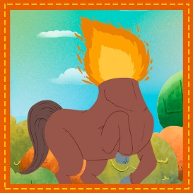A Mula sem Cabeça também está entre os mais conhecidos personagens do folclore brasileiro, afinal, as características desse animal são únicas: no lugar da cabeça, a Mula marrom possui uma tocha de fogo e seu relincho é tão alto que se ouve a quilômetros de distância. A lenda da Mula sem Cabeça surgiu na Europa e chegou ao Brasil por meio dos portugueses.

**Saci Pererê**

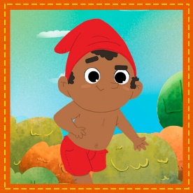Com uma perna só, o menino baixinho e negro que veste uma carapuça vermelha, se tornou um dos personagens do folclore brasileiro mais conhecidos. Além das características físicas únicas, o Saci Pererê também é famoso por gostar de fazer travessuras, queimar as comidas que estão no fogão, e pregar peças nas pessoas apagando as luzes das casas.

**Festas populares**

- Carnaval, Festas Juninas, Cavalhadas, Festa do Divino.

**Música e dança**

- Frevo, Samba, Fandango, Xaxado, Xote, Maracatu, Pau-de-fita, Quadrilha, Capoeira.

**Cantigas de roda e brincadeiras**

- Atirei o Pau no Gato, Escravos de Jó, Ciranda-cirandinha, O Cravo e a Rosa, Sapo Cururu.

Fontes:

<https://www.educamaisbrasil.com.br/enem/artes/lendas-do-folclore>

<https://www.dentrodahistoria.com.br/blog/educacao/escola/personagens-folclore-brasileiro/>

<https://www.significados.com.br/folclore/#:~:text=Folclore%20%C3%A9%20o%20conjunto%20de,%22folklore%22%20significa%20sabedoria%20popular>.